Rompope Cororonado Recipes – Q2 2021

- Torrejas con miel de Rompope Cappuccino
  - Ingredientes:
    - 4 oz. de Rompope Coronado Cappuccino
    - 2 piezas de pan bolillo
    - 1 taza de aceite
    - 4 huevos
    - 1/4 de taza de crema
    - 1 clavo de olor
  - Preparación:
    - Cortar el pan en rebanadas y reservar. Separar las claras de huevo y batirlas a punto de turrón (hasta que esté bien firme y no se caiga del tazón al voltear). Incorporar las yemas suavemente hasta que quede una mezcla suave. Calentar el aceite en una sartén. Envolver cada rebanada de pan con la mezcla de huevo y freír el pan ligeramente dorado
    - Para la miel de Rompope:
    - En una sartén a fuego medio, calentar el Rompope Coronado, la crema y el clavo de olor hasta incorporar bien.
    - Poner las torrejas en un platón y bañar con la miel de Rompope Coronado.

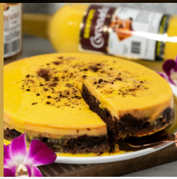
- Pastel Imposible de Café y Rompope
  - Ingredientes:
    - 2 oz. de Rompope Coronado Capuchino
    - 1/2 taza de azúcar
    - 4 huevos
    - 5 oz. de queso crema
    - 2 cucharadas de café instantáneo
    - 14 oz. de leche condensada
    - 12 oz. de leche evaporada
    - 1 oz. de extracto de vainilla
    - 1 paquete de harina preparada para pastel de chocolate
    - 1/2 taza de aceite vegetal
    - 1 ¼ taza de agua
    - Rompope Coronado Vainilla para bañar
  - Preparación:
    - Para el caramelo:
    - En una sartén, poner a derretir el azúcar, el Rompope Coronado y media cucharadita de café a fuego lento, hasta tomar un color dorado claro. Ponerlo al fondo del molde para el pastel y dejar enfriar.
    - En una licuadora, licuar leches, huevos, queso crema, café y vainilla. Vaciar esta mezcla en el molde con el caramelo ya frío.
    - Mezclar la harina preparada para pastel, el aceite y el agua y vaciarlo a la mezcla anterior. Tapar con papel aluminio y poner a Baño María por una hora. Dejar enfriar y desmoldarlo en un platón. Decorar con un chorrito de Rompope Coronado Vainilla y café instantáneo a gusto.
    - A disfrutar!


- Pineapple and Rompope Mousse
  - Ingredientes:
    - 4 onzas. Rompope Coronado Vainilla
    - 7 gramos de gelatina sin sabor
    - 14 oz. leche condensada
    - 16 onzas. piña fresca
    - 8 oz. queso crema
    - 1/2 taza de agua
    - 1/2 taza de aceite vegetal
    - 1 limón
  - Preparación:
    - Disuelva la gelatina en agua caliente. Licue con el resto de los ingredientes hasta que tenga una consistencia suave. Vierta en tazas y refrigere por una hora. Adorne con rodajas finas de piña fresca.

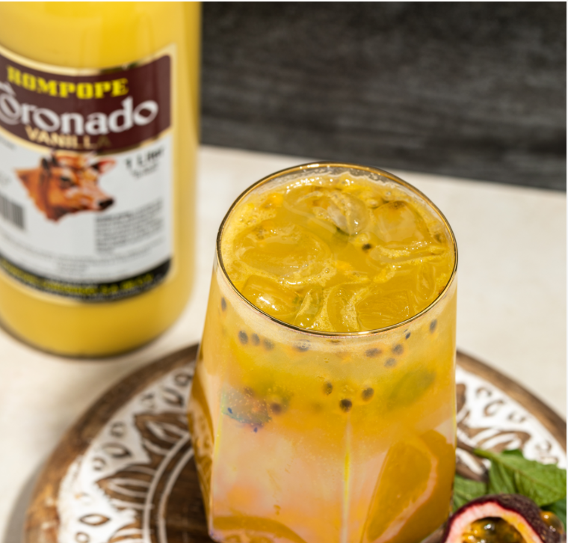
- Passion Fruit Mojito a la Coronado
  - Ingredientes:
    - 2 oz. Rompope Coronado Vainilla
    - 1 maracuyá
    - 10 hojas de menta fresca
    - 1 cucharadita de azúcar
    - Agua mineral al gusto
  - Preparación:
    - En un mortero, machacar las hojas de menta suavemente. Agregar la pulpa de la maracuyá, el azúcar y el Rompope Coronado Vainilla y terminar con el agua mineral y hielo.


- Chile en Nogada
  - Ingredientes:
    - 1/2 lb. de carne molida de res
    - 6 chiles poblanos
    - 1/4 de cebolla
    - 1 manzana verde
    - 1 pera verde
    - 1 durazno mediano
    - 1/4 de taza de almendras fileteadas
    - 1/4 de taza de pasas
    - 1/4 de nueces pecanas
    - 1/2 plátano macho
    - Pizca de canela en polvo
    - 1 cucharada de azúcar
    - 1 taza de agua
    - 1 oz. de aceite
    - Sal al gusto
  - Para la Crema:
    - 4 oz. de Rompope Coronado Capuchino
    - 1 taza de crema agria
    - 1 granada
  - Preparación:
    - En una licuadora, licuar la crema, el Rompope Coronado Capuchino y las pecanas para la crema nogada y reservar.
    - En una sartén, calentar en aceite a fuego medio. Agregar la carne con la cebolla picada y la sal sin dejar de revolver por cinco minutos. Agregar la taza de agua y deja cocinar por diez minutos a fuego lento.
    - Lavar las frutas y picarlas en cuadros pequeños. Cortar el plátano macho y freírlo, agrega toda la fruta picada junto con las almendras, pasas, la pizca de canela y el azúcar. Tapar lasartén y cocinar por 5 minutos más.
    - Asar los chiles poblanos directamente en la hornilla por todos lados. Una vez asados, meter en una bolsa plástica para que se ablande la piel.
    - Lavar muy bien y quitar las semillas. Rellenar con la carne y bañar con la crema de nuez y decorar con granos de granada.

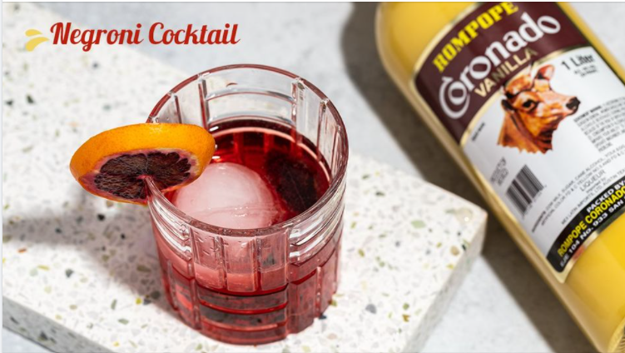
- Negroni
  - Ingredientes:
    - 1 oz. de Rompope Coronado Vainilla
    - 2 oz. Vermouth rojo
    - 1 oz. Ginebra
    - Cáscara de naranja
    - Hielo
  - Preparación:
    - Verter en una coctelera con hielos y agitar vigorosamente por 15 segundos. Servir en vaso con hielo y decorar con cáscara de naranja.

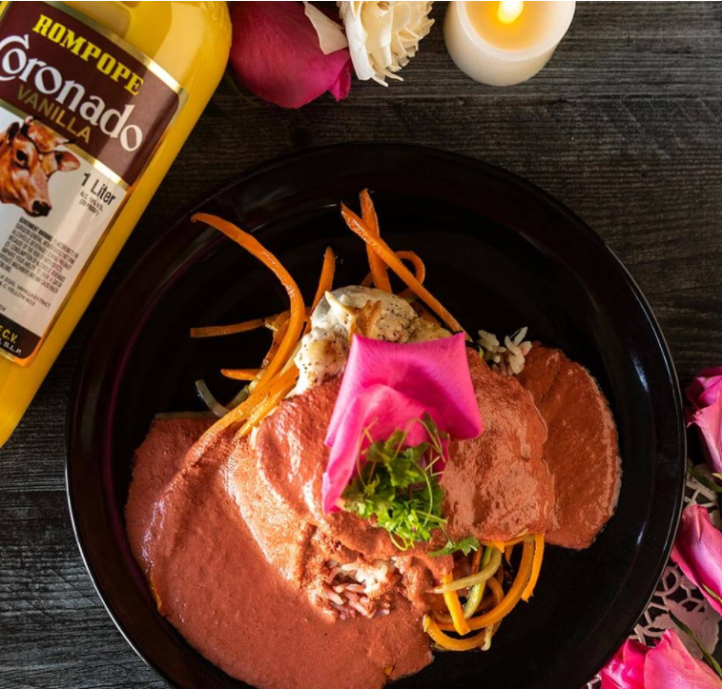
- Mole de Rosas
  - Ingredientes:
    - 1/2 taza de Rompope Vainilla
    - 2 rosas orgánicas
    - 1/2 taza de piñones rosa
    - 1/2 taza de almendras blancas, fileteadas
    - 1/2 taza de nueces
    - 1/2 taza de ajonjolí
    - 2 rebanadas de betabel
    - 1 hoja de laurel
    - 1 pedacito de canela
    - 3 chiles chipotles secos
    - 1 diente de ajo
    - 3 cucharadas de miel de abeja
    - 1 litro de caldo de pollo o agua
    - aceite vegetal el necesario
  - Preparación:
    - Moler todos los ingredientes en una licuadora. En una olla con aceite caliente, sazonar la molienda de todos los ingredientes incluyendo los pétalos de rosa, con el caldo de pollo o simplemente agua sin dejar de mover hasta romper el hervor y retirar del fuego.
    - Servir con pollo o carne de su preferencia o vegetales cocidos, decorar con piñones y pétalos de rosa.

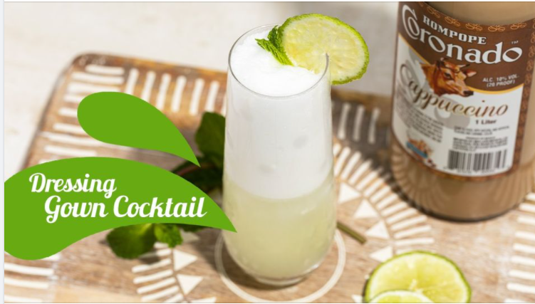
- Dressing Gown Cocktail
- Ingredientes:

- 1 oz. Rompope Coronado Capuchino
- 1 oz. tequila blanco
- 1 oz. mezcal
- Jugo de ½ limón
- 1 clara de huevo
- Agua mineral

- Preparación:

- Poner bastante agua mineral en un vaso largo. En una coctelera con hielos, verter el resto de los ingredientes y agitar vigorosamente por 15 segundos. Servir sobre el agua mineral y a ¡disfrutar!
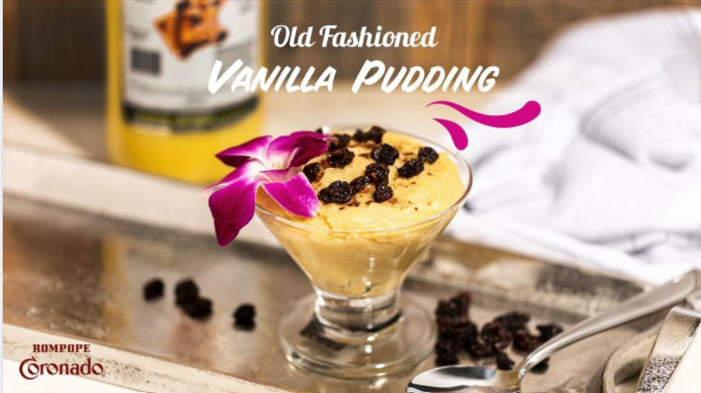
- Old Fashion Vanilla Pudding a la Coronado
  - Ingredientes:
    - 4 oz. de Rompope Coronado Vainilla
    - 3/4 taza de azúcar
    - 1/3 cucharadita de sal
    - 1/3 de harina regular
    - 2 tazas de leche entera
    - 2 huevos
    - 2 cucharadas de mantequilla
    - 1 vaina de vainilla o 1 cucharada de extracto de vainilla
  - Preparación:
    - En una sartén sobre fuego bajo, combinar la harina, la sal y el azúcar, agregando lentamente la leche y el Rompope Coronado, cocinando sin dejar de mover por cinco minutos con una cuchara de madera.
    - Mientras, batir los dos huevos. Tomar un poco de la mezcla caliente para que los huevos tomen la temperatura lentamente. Cuando ya toma consistencia cremosa, agregar la mantequilla y la vainilla.
    - Cocinar sin dejar de mover por cinco minutos. Servir en vasos pequeños. Se puede degustar frío o a temperatura ambiente.


- Batido Energético de Cerezas y Rompope
  - Ingredientes:
    - 4 oz. de Rompope Coronado Capuchino
    - 1/2 taza de cerezas congeladas
    - 10 oz. de leche de almendras
    - 1 cucharada de chocolate en polvo
    - hielo al gusto
  - Preparación:
    - Licuar todos los Ingredientes vigorosamente. ¡Servir en vaso y degustar para empezar el día!

- Strawberry Parfait Con Rompope
  - Ingredientes:
    - 4 oz. de Rompope Coronado Capuchino
    - 4 oz de crema para batir
    - 10 fresas limpias
    - 1/4 de taza de almendras fileteadas
    - 1 limón
    - Hojas de menta para decorar
  - Preparación:
    - Batir la crema con el jugo y la ralladura de 1 limón.
    - En una copa grande, alternar capas de crema con rodajas de fresa y Rompope Coronado.
    - Decorar con almendras fileteadas y hojas de menta fresca.

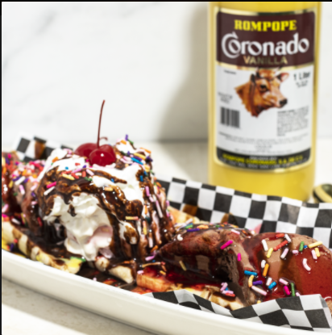
- Banana Split Con Rompope Coronado
  - Ingredientes:
    - 1 oz. de Rompope Coronado Vainilla
    - 1 banana
    - 8 oz. de helado de chocolate
    - 1 oz. de grageas de colores
  - Preparación:
    - Cortar la banana a lo largo y acomodarla en un plato. Servir el helado de chocolate a gusto. Bañar con el Rompope Coronado Vainilla y decorar con grageas.


- APPLE STRUDEL a la Coronado
  - Ingredientes:
    - 4 oz. de Rompope Coronado Vainilla
    - 4 manzanas rojas
    - 1/2 taza de nueces
    - 6 láminas de pasta de hojaldre de 15cm.
    - 2 cucharadas de azúcar morena
    - 2 cucharadas de mantequilla
    - 1/4 de taza de agua
    - azúcar en polvo para decorar
  - Preparación:
    - Lavar y pelar las manzanas, remover las semillas y cortar en rebanadas delgadas.
    - En una sartén, agregar las rebanadas de manzana a fuego mediano. Cuando se empiezan a
    - suavizar, agregar el Rompope Coronado, la azúcar morena y el agua hasta obtener una miel
    - espesa. Reservar y dejar enfriar.
    - Calentar el horno a 350ºF. Extender un poco las láminas de masa de hojaldre con un uslero y
    - poner dos cucharadas de la mezcla de manzanas, doblar y sellar las orillas para que el relleno
    - no se salga. Poner en una fuente para horno con papel encerado y barnizar con la mantequilla
    - sobrante.
    - Hornear por 20 minutos hasta que estén dorados. Retirar del horno y decorar con azúcar en
    - polvo.
    - ¡Degustar fríos o tibios!


- FATHER’S DAY CANTARITO a la Coronado
  - Ingredientes:
    - 4 oz. de Rompope Coronado Vainilla
    - 1 oz. de mezcal
    - 1 oz. de jugo de limón
    - 1 oz. jugo de naranja
    - 1 refresco de toronja
    - 1/4 de taza de chile en polvo
    - Hielo molido
    - 1 cantarito de barro
  - Preparación:
    - Decorar el borde del cantarito con el chile en polvo.
    - En una coctelera, mezclar todos los ingredientes vigorosamente con hielo molido. Servir en el
    - cantarito.
    - Decorar con naranja.
    - ¡Fresco y fuerte para Papá en su día!


- Strawberry Parfait con Rompope Coronado
  - Ingredientes:
    - 4 oz. de Rompope Coronado Capuchino
    - 4 oz de crema para batir
    - 10 fresas limpias
    - 1/4 de taza de almendras fileteadas
    - 1 limón
    - hojas de menta para decorar
  - Preparación:
    - Batir la crema con el jugo y la ralladura de 1 limón.
    - En una copa grande, alternar capas de crema con rodajas de fresa y Rompope Coronado.
    - Decorar con almendras fileteadas y hojas de menta fresca.

